27.03.2020
Физическая культура
Группа 78
Учебная дисциплина ОДБ 15
Урок № 96
Тема: Мониторинг физического развития. Проба Штанге-Генчи . Стретчинг-гимнастика на растяжение.
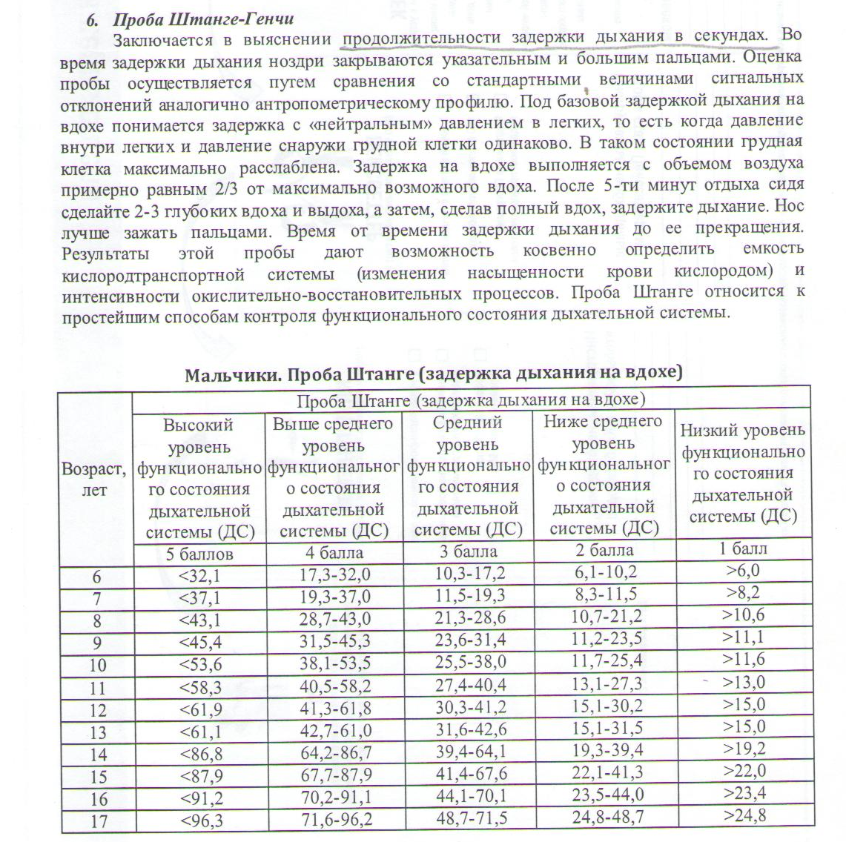
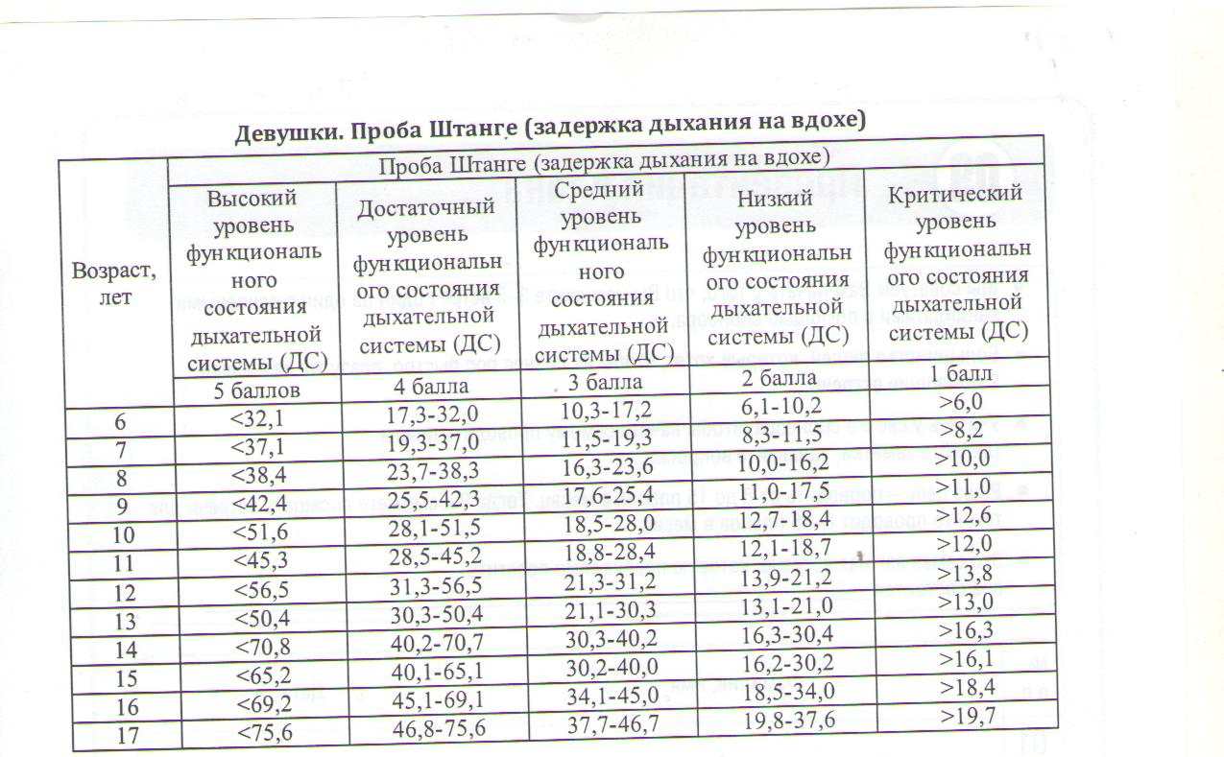
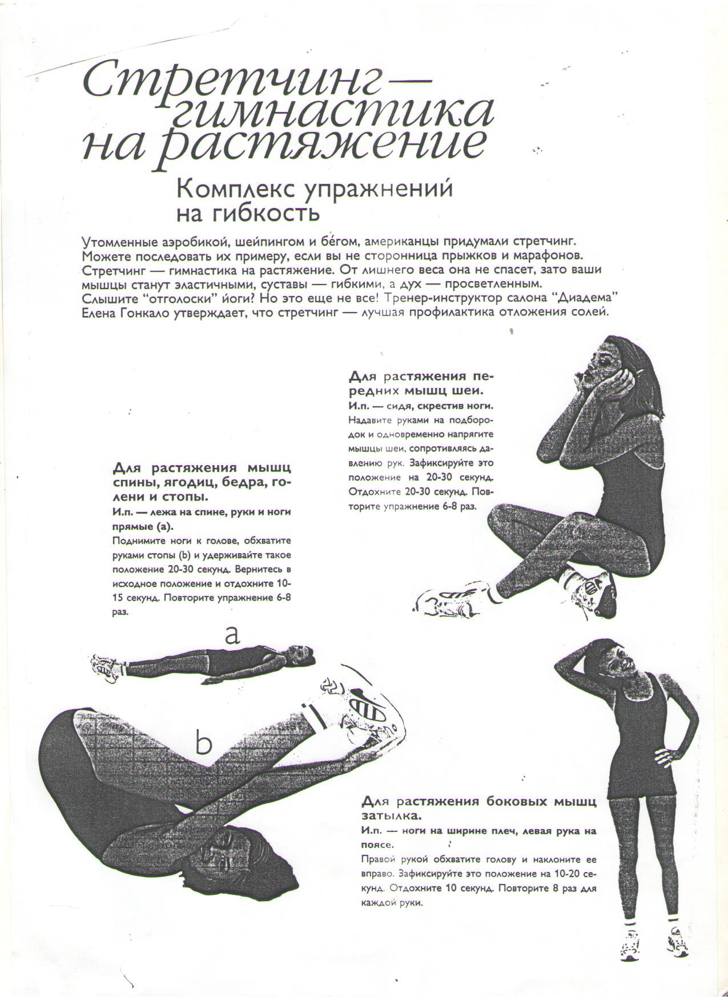
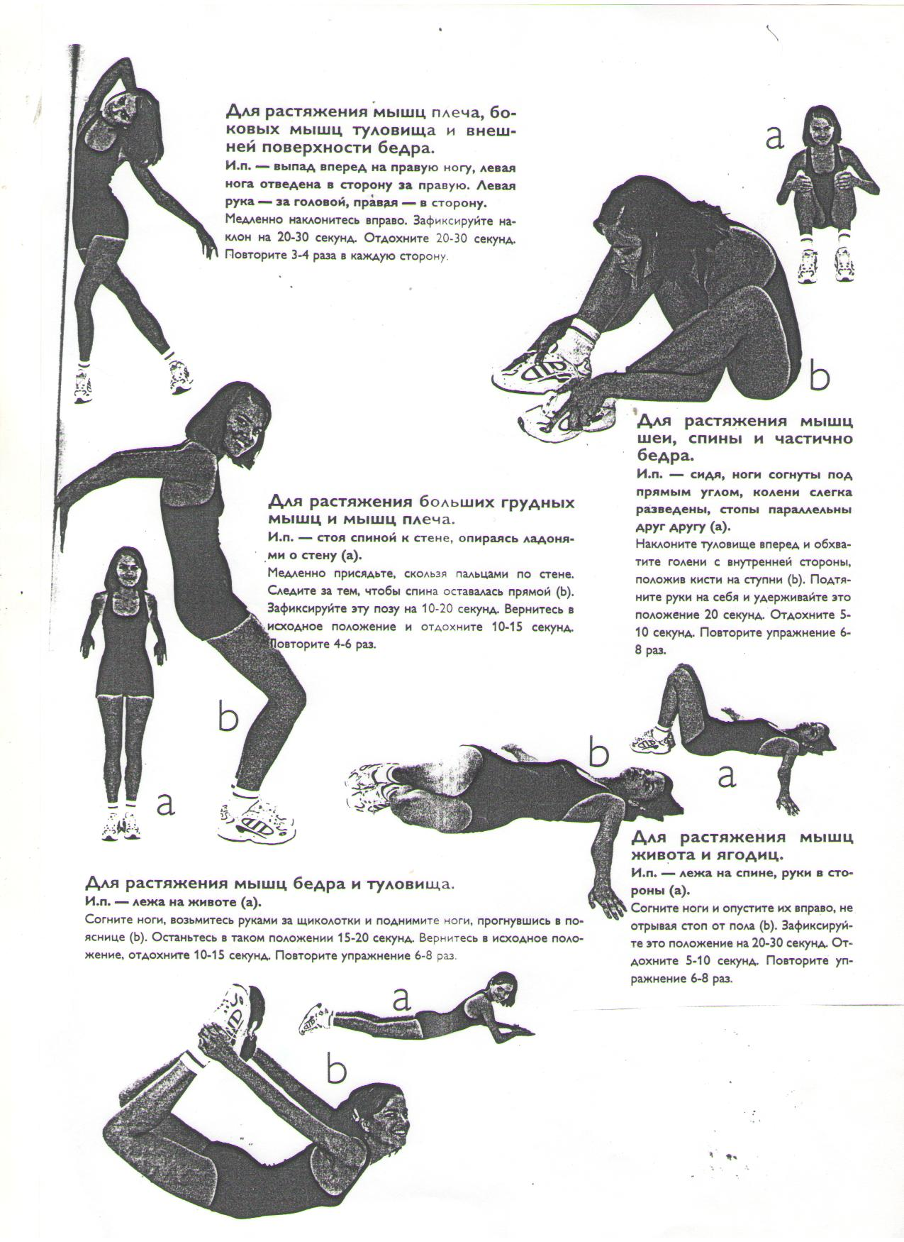
Домашнее задание: Знать и уметь выполнить пробу Штанге-Генчи. Выполнить упражнения стретчинга.

